Họ và tên sinh viên: Nguyễn Thị Thùy Trang
Mã số sinh viên: 2024802010319
Bài lab: 1
Link chứa source code: https://github.com/zingg293/SachOnline_319
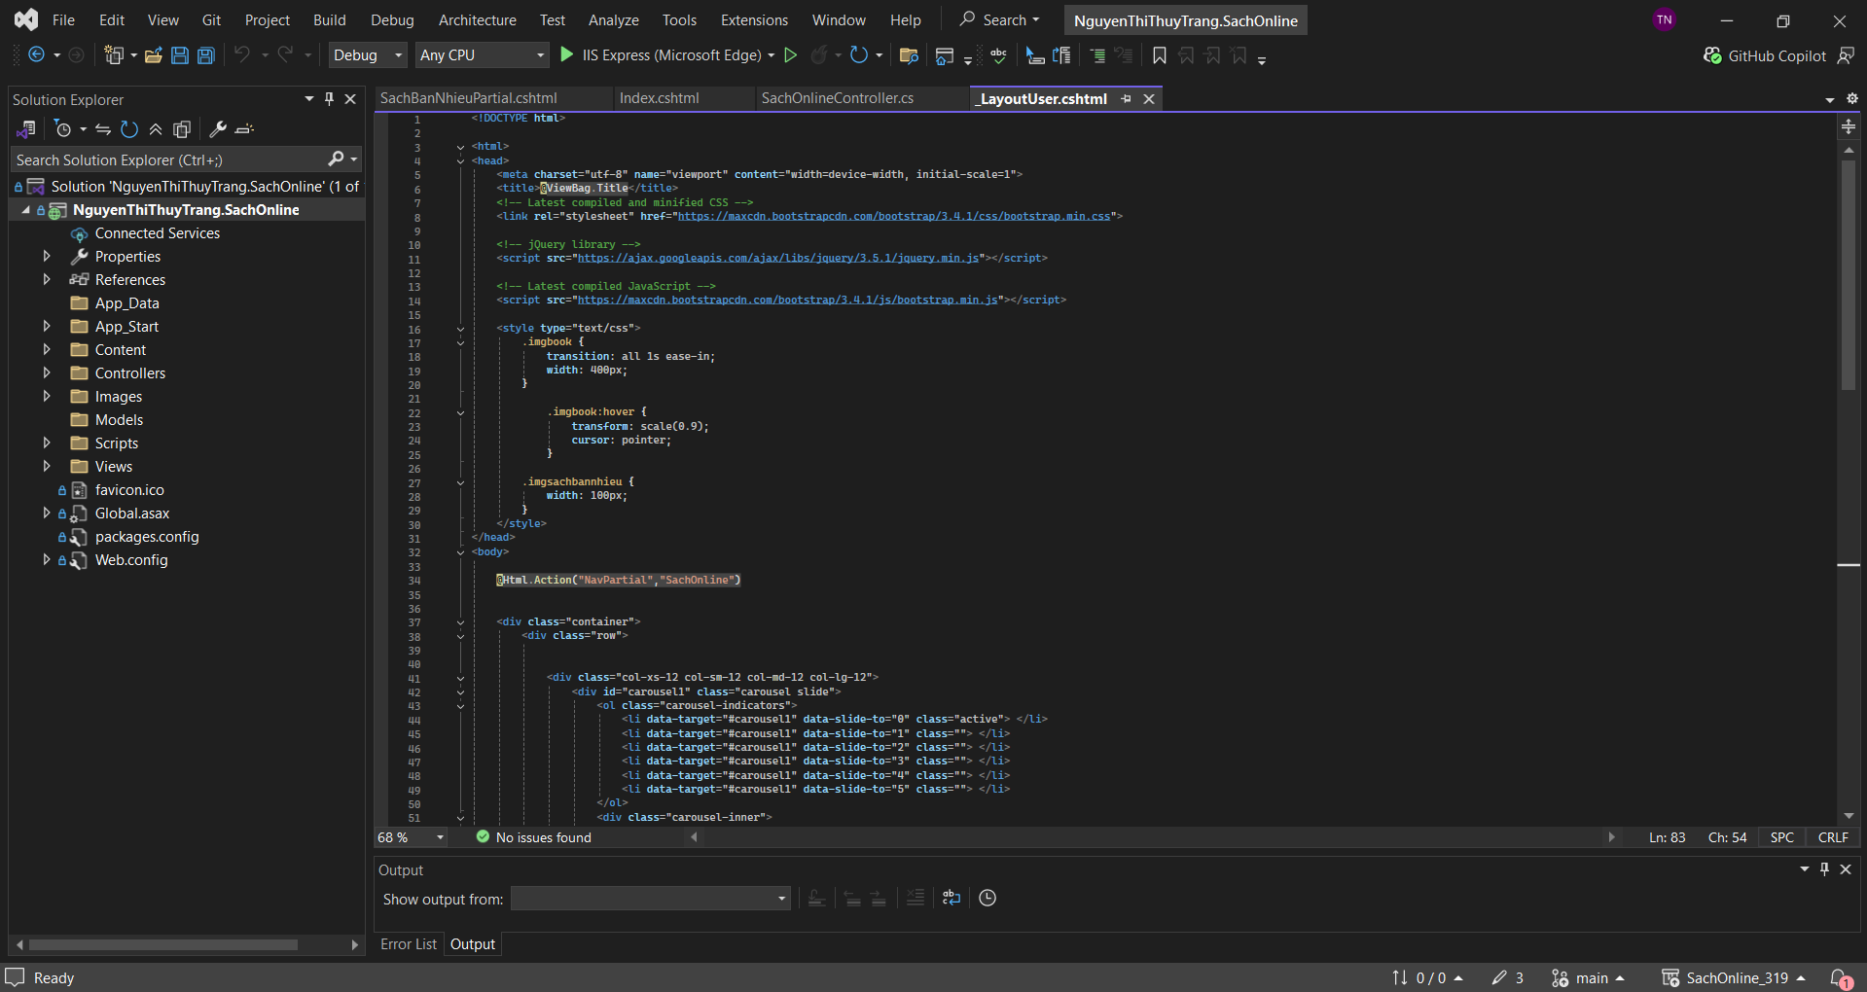
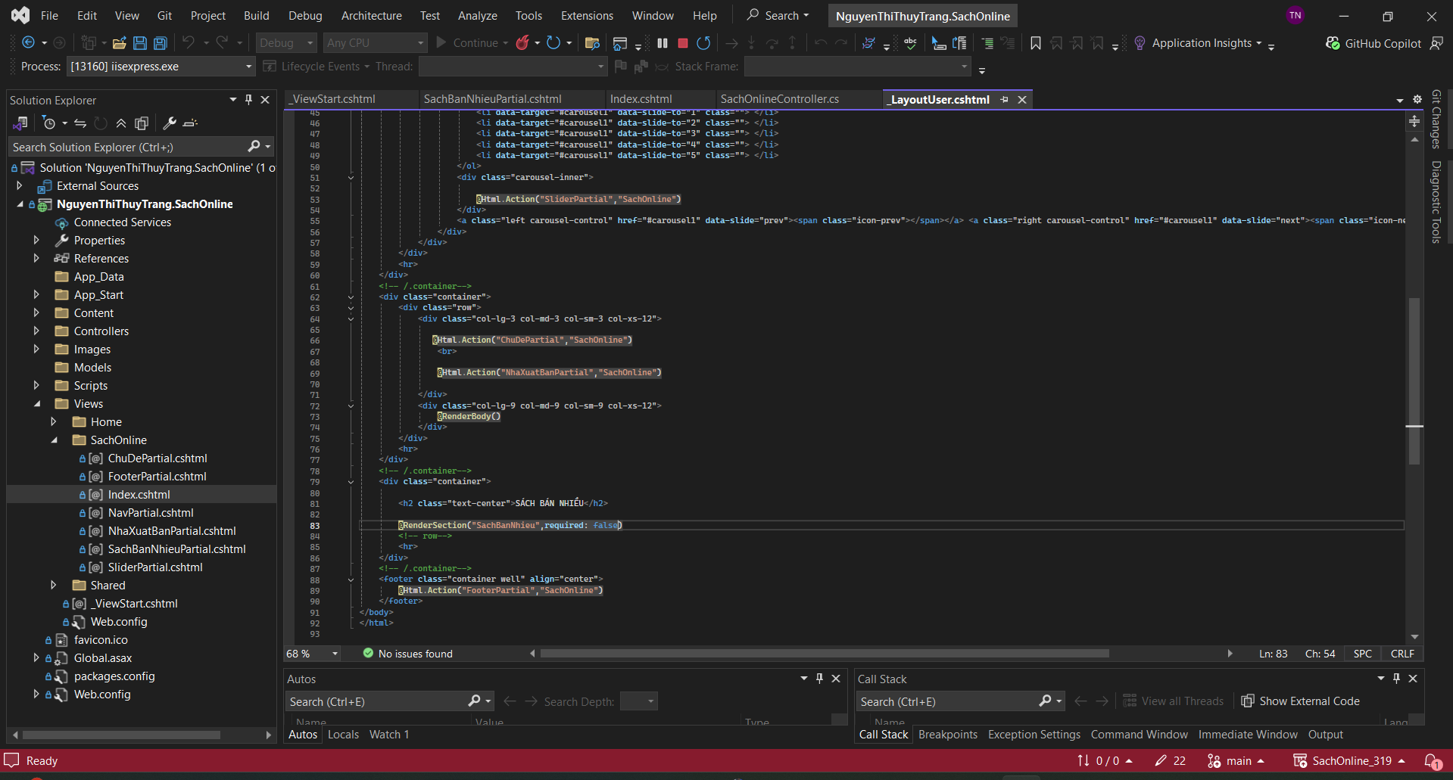
Màn hình code _LayoutUser
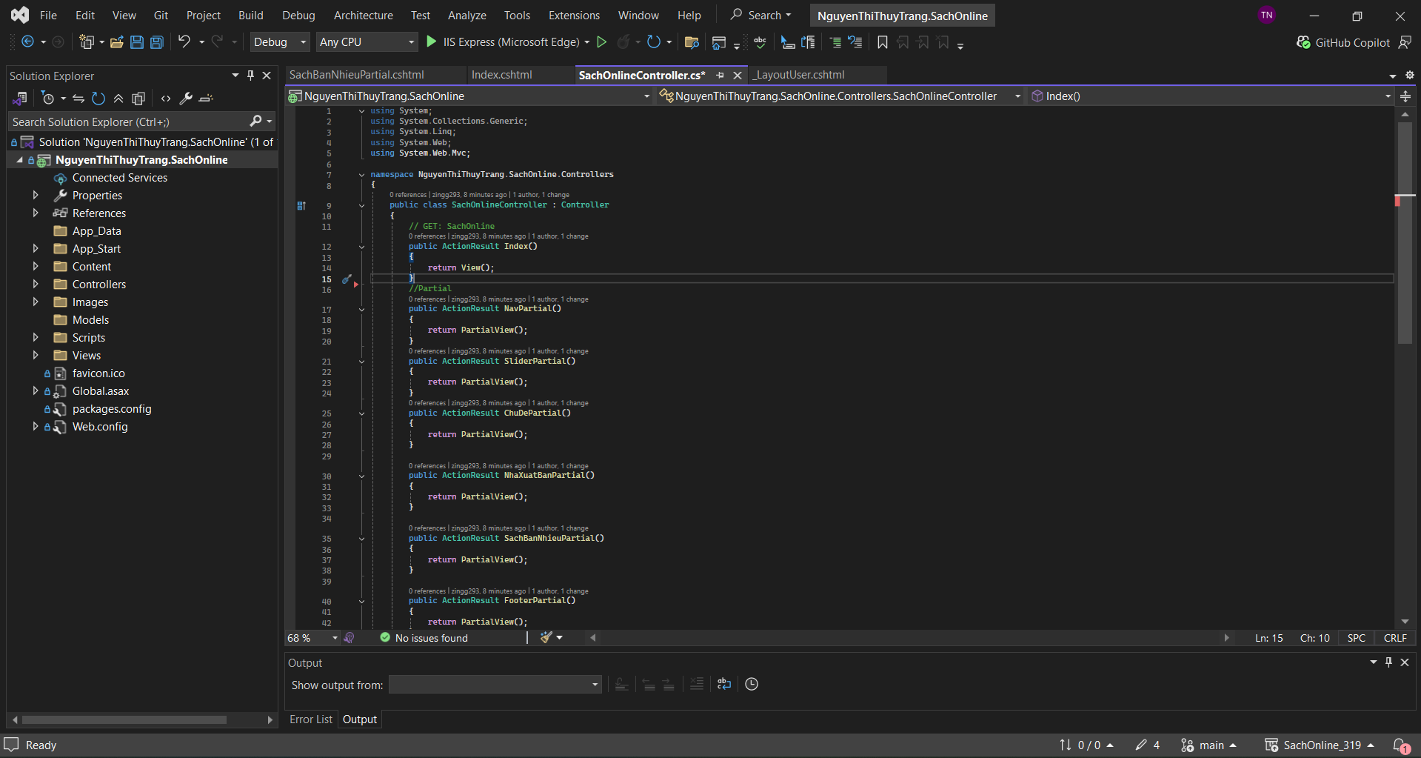
Màn hình code SachOnlineController
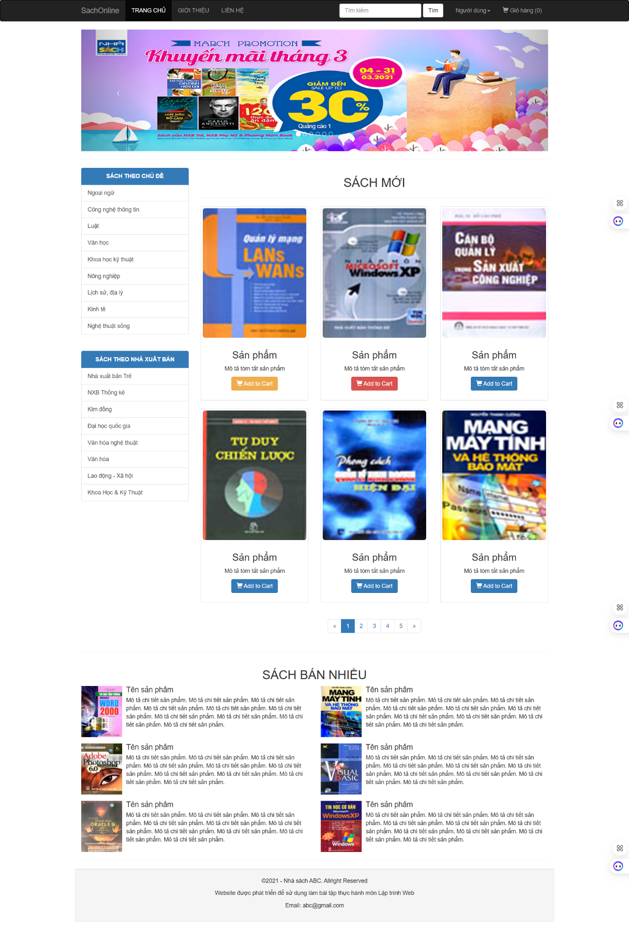
Giao diện Trang chủ sau khi đã thêm hình đầy đủ

